**SWEETHALERT**

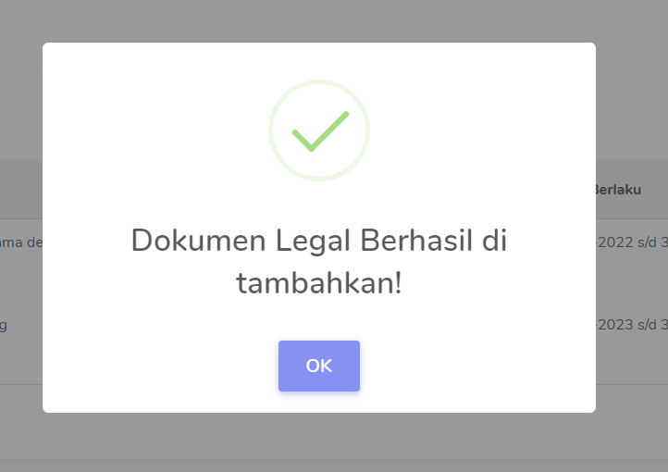

(Tampilan jika sudah berhasil ditambahkan)

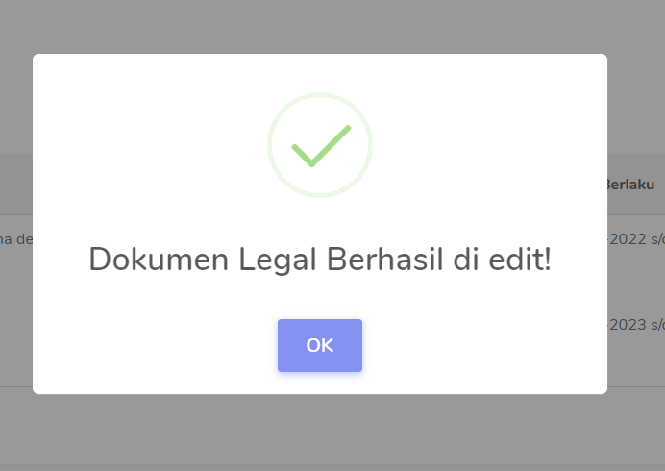

(Tampilan jika sudah berhasil diedit)

1. Alert Jadwal Surat

* Create = 'Jadwal Surat Berhasil di tambahkan!'
* Edit = 'Jadwal Surat Berhasil di edit!'

1. Surat Masuk

* Create = 'Surat Masuk Berhasil di tambahkan!'
* Edit = 'Surat Masuk Berhasil di edit!'

1. Surat Keluar
2. Surat Pemberitahuan

* Create = 'Surat Pemberitahuan Berhasil di tambahkan!'
* Edit = 'Surat Pemberitahuan Berhasil di edit!'

1. Surat Tugas

* Create = 'Surat Tugas Berhasil di tambahkan!'
* Edit = 'Surat Tugas Berhasil di edit!'

1. Surat Dispensasi

* Create = 'Surat Dispensasi Berhasil di tambahkan!'
* Edit = 'Surat Dispensasi Berhasil di edit!'

1. Surat Undangan

* Create = 'Surat Undangan Berhasil di tambahkan!'
* Edit = 'Surat Undangan Berhasil di edit!'

1. Dokumen

* Create = 'DokumenBerhasil di tambahkan!'
* Edit = 'Dokumen Berhasil di edit!'

1. Data Instansi

* Create = 'Data Instansi Berhasil di tambahkan!'
* Edit = 'Data Instansi Berhasil di edit!'